BACCALAURÉAT GÉNÉRAL

ÉPREUVE D’ENSEIGNEMENT DE SPÉCIALITÉ

SESSION 2024

NUMÉRIQUE ET SCIENCES INFORMATIQUES

JOUR 2

Durée de l’épreuve : 3 heures 30

L’usage de la calculatrice n’est pas autorisé.

Dès que ce sujet vous est remis, assurez-vous qu’il est complet.
Ce sujet comporte 15 pages numérotées de 1 / 15 à 15 / 15.

Le sujet est composé de trois exercices indépendants. Le candidat traite les trois exercices.

EXERCICE 1 (6 points)
Cet exercice porte sur les structures de données FILE et PILE, les graphes et les algorithmes de parcours.

Partie A
Une agence de voyages organise différentes excursions dans une région de France et propose la visite de certaines villes. Ces excursions peuvent être visualisées sur le graphe ci-dessous : les sommets désignent les villes, les arêtes représentent les routes pouvant être empruntées pour relier deux villes et les poids des arêtes représentent des distances, exprimées en kilomètre.
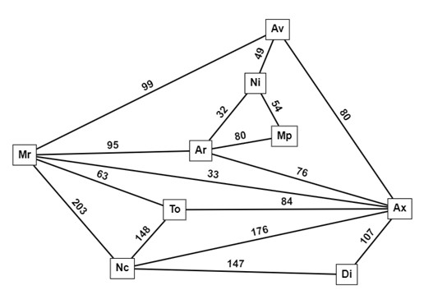

Figure 1. Graphe pondéré
- Déterminer le plus court chemin allant du sommet Mp au sommet Nc et préciser la longueur, en kilomètres, de ce chemin. Aucune justification n’est attendue.
  - Nc 176 Ax 76 Ar 80 Mp = 332
On souhaite toujours se rendre du sommet Mp au sommet Nc mais en visitant le minimum de villes.
- Déterminer les deux chemins possibles.

Partie B
L’agence souhaite proposer un itinéraire permettant de visiter toutes les villes. On appelle G le graphe non pondéré ci-dessous.
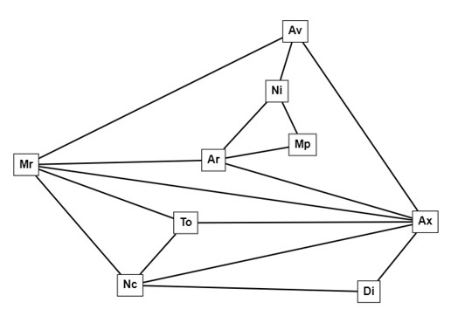

Figure 2. Graphe non pondéré
On choisit d’implémenter un graphe par listes d’adjacence, à l’aide d’un dictionnaire, en langage Python, dont :
- les clés sont les sommets du graphe ;
- la valeur associée à une clé est la liste des voisins de ce sommet clé.
Les sommets sont de type str.
- Donner l’implémentation, en langage Python, du graphe de la figure 2. Le dictionnaire obtenu sera stocké dans une variable nommée G. Afin de faciliter la notation manuscrite ainsi que la lisibilité, écrire chaque couple clé/valeur sur une nouvelle ligne.
  - G = {
‘Nc’ : [‘Mr’, ’To’, ’Di’],
‘Mr’ :[‘Nc’, ’To’, ’Ar’, ‘Ax’, ’Av’],
‘Di’ : [‘Nc’, ‘Ax’]
‘Ax’ : [ ‘Di’, ‘Av’, ‘Ar’, ‘Mr’, ‘To’, ‘Nc’],
‘Av’ : [‘Mr’, ‘Ni’, ‘Ax’],
‘Ni’ : [‘Av’, ‘Ar’, ‘Mp’],
‘Mp’ : [‘Ar’, ‘Ni’],
‘Ar’ : [‘Mr’, ‘Ax’, ‘Mp’, ‘Ni’],
‘To’ : [‘Mr’, ‘Nc’, ‘Ax’]
}
On considère une file.
- Indiquer la signification des lettres dans les acronymes LIFO et FIFO.
  - LIFO : Last In First Out
  - FIFO : First In First Out
- Indiquer l’acronyme utilisé pour désigner la structure de file.
  - FIFO

Voici, en langage Python, les opérations pouvant être effectuées sur une telle file :
- creerFile() : renvoie une file vide ;
- estVide(F) : renvoie True si la file F est vide et False sinon ;
- enfiler(F, e) : ajoute l’élément e dans la file F ;
- defiler(F) : renvoie l’élément à la tête de la file F en le retirant de la file F.
On donne la fonction parcours ci-dessous. Cette fonction prend en paramètres un dictionnaire graphe représentant un graphe sous la forme de listes d’adjacence, et une chaîne de caractères sommet représentant un sommet du graphe.
def parcours(graphe, sommet):
f = creerFile()
enfiler(f, sommet)
visite = [sommet]
while not estVide(f):
s = defiler(f)
for v in graphe[s]:
if not (v in visite):
visite.append(v)
enfiler(f, v)
return visite
- Donner le résultat renvoyé par l’appel parcours(G, 'Av').
1 : F = ‘Mr’
visite = [‘Av’]
2 : F = ‘Ni’
Visite = [‘Av’, ’Mr’]
3 : F = ‘Ax’
Visite = [‘Av’, ’Mr’, ’Ni’]
4 : F = ‘’
Visite = [‘Av’, ’Mr’, ’Ni’, ‘Ax’]

- Recopier, parmi les deux propositions ci-dessous, celle qui correspond au type de parcours de graphe réalisé par la fonction parcours :
- proposition A : parcours en largeur ;
• proposition B : parcours en profondeur.
Dans la suite de l’exercice, la distance entre deux sommets désignera le nombre d’arêtes séparant ces deux sommets. Ainsi définie, la distance entre les sommets Mp et Nc du graphe de la figure 2 est 3.
- En modifiant la fonction parcours, écrire une fonction distance ayant pour paramètres graphe, un dictionnaire représentant un graphe sous la forme de listes d’adjacence, et une chaîne de caractères sommet représentant un sommet du graphe. Cette fonction renvoie un dictionnaire tel que :
    - les clés sont les sommets du graphe ;
    - la valeur associée à une clé est la distance entre ce sommet clé et le sommet d’origine sommet.

def distance(graphe,sommet,dictionnaire):
f = creerFile()
enfiler(f, sommet)
visite = [sommet]
while not estVide(f):
s = defiler(f)
for v in graphe[s]:
if not (v in visite):
visite.append(v)
enfiler(f, v)
return visite

- Donner le résultat renvoyé par l’appel distance(G, 'Av').
  - {
'Av': 0,
'Mr': 1,
'Ni': 1,
'Ax': 1,
'Nc': 2,
'To': 2,
'Ar': 2,
'Di': 2,
'Mp': 3
}
On considère une pile.
Voici, en langage Python, les opérations pouvant être effectuées sur une telle pile :
  - creerPile() : renvoie une pile vide ;
  - estVide(P) : renvoie True si la pile P est vide et False sinon ;
  - empiler(P, e) : ajoute l’élément e au sommet de la pile P ;
  - depiler(P) : renvoie le sommet de la pile P en le retirant de la pile P
On donne, ci-dessous, le pseudo-code d’un algorithme de parcours d’un graphe G à partir d’un sommet s :
- créer une pile p
- empiler s dans p
- créer une liste visite contenant s
- tant que p n'est pas vide
- x = depiler p
- si x n’est pas dans la liste visite
- ajouter x à la liste visite
- pour chaque voisin v de x
- empiler v dans p
- fin pour 11 fin si
- fin tant que
- renvoyer visite
  - Traduire, dans le corps d’une fonction Python nommée parcours2, l’algorithme en pseudo-code donné précédemment. Cette fonction prendra pour paramètres G, un dictionnaire représentant un graphe sous la forme de listes d’adjacence, et une chaîne de caractères s représentant un sommet du graphe.
def parcours2(graphe, s):
p = creerPile()
empiler(p, s)
visite = [s]
while not estVide(p):
x = depiler(p)
for v in graphe[x]:
if not (v in visite):
visite.append(v)
empiler(p, v)
return visite

  - Donner un résultat possible renvoyé par l’appel parcours2(G, 'Av').
['Av', 'Ax', 'Nc', 'To', 'Mr', 'Ar', 'Mp', 'Ni', 'Di']

Exercice 2 (6 points)
Cet exercice porte sur les arbres binaires de recherche, la POO et la récursivité.
Nous disposons d’une classe ABR pour les arbres binaires de recherche dont les clés sont des entiers :
- class ABR():
- def __init__(self) :
- # Initialise une instance d'ABR vide.
4
- def cle(self):
- # Renvoie la clé de la racine de l'instance d'ABR.
7
- def sad(self):
- # Renvoie le sous-arbre droit de l'instance d'ABR.
10
- def sag(self):
- # Renvoie le sous-arbre gauche de l'instance d'ABR.
13
- def est_vide(self):
- # Renvoie True si l'instance d'ABR est vide et False sinon.
16
- def inserer(self, cle_a_inserer):
- # Insère cle_a_inserer à sa place dans l'instance d'ABR. Considérons ci-dessous trois arbres binaires de recherche :
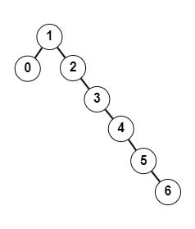 | 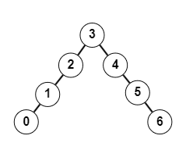 | 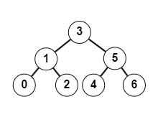  Fig3. Arbre_3
Fig1. Arbre_1 | Fig2. Arbre_2
Dans tout l’exercice, nous ferons référence à ces trois arbres binaires de recherche et utiliserons la classe ABR et ses méthodes.

Partie A
- Un arbre est une structure de données hiérarchique dont chaque élément est un nœud.
Recopier et compléter le texte ci-dessous en choisissant des expressions parmi au maximum, au minimum, exactement, feuille, racine, sous-arbre gauche et sous-arbre droit :
    - Le nœud initial est appelé ... .
    - Un nœud qui n’a pas de fils est appelé ....
    - Un arbre binaire est un arbre dans lequel chaque nœud a ... deux fils.
    - Un arbre binaire de recherche est un arbre binaire dans lequel tout nœud est associé à une clé qui est :
      - supérieure à chaque clé de tous les nœuds de son ...
      - inférieure à chaque clé de tous les nœuds de son ....

- Donner dans l’ordre les clés obtenues lors du parcours préfixe de l’arbre no 1.
- Donner dans l’ordre, les clés obtenues lors du parcours suffixe, également appelé postfixe, de l’arbre no 2.
- Donner dans l’ordre, les clés obtenues lors du parcours infixe de l’arbre no 3.
- Recopier et compléter les instructions ci-dessous afin de définir puis de construire, en y insérant les clés dans un ordre correct (il y a plusieurs possibilités, on en demande une) , les trois instances de la classe ABR qui correspondent aux trois arbres binaires de recherche représentés plus haut.
  - arbre_no1 = ... 2 arbre_no2 = ...
  - arbre_no3 = ...
  - for cle_a_inserer in [..., ..., ..., ..., ..., ..., ...]: 5 arbre_no1....
6 for cle_a_inserer in [..., ..., ..., ..., ..., ..., ...]: 7 arbre_no2....
8 for cle_a_inserer in [..., ..., ..., ..., ..., ..., ...]: 9 arbre_no3....
- Voici le code de la méthode hauteur de la classe ABR qui renvoie la hauteur d’une instance d’ABR:
  - def hauteur(self): 2 if self.est_vide() : 3 return -1 4 else :
  - return 1 + max(self.sag().hauteur(),
  - self.sad().hauteur())
Donner, en utilisant cette méthode, la hauteur des trois instances arbre_no1, arbre_no2 et arbre_no3 de la classe ABR définies plus haut et qui correspondent aux trois arbres représentés plus haut.
- Recopier et compléter le code de la méthode est_presente ci-dessous qui renvoie True si la clé cle_a_rechercher est présente dans l’instance d’ABR et False sinon :
  - def est_present(self, cle_a_rechercher):
  - if self.est_vide() :
  - return ...
  - elif cle_a_rechercher == self.cle() : 5 return ...
  - elif cle_a_rechercher < self.cle() :
  - return ... 8 else :
9 return ...
- Expliquer quelle instruction, parmi les trois ci-dessous, nécessitera le moins d’appels récursifs avant de renvoyer son résultat :
    - arbre_no1.est_presente(7).
    - arbre_no2.est_presente(7).
    - arbre_no3.est_presente(7).

Partie B
- On rappelle que la fonction abs(x) renvoie la valeur absolue de x. Par exemple
:
>>> abs(3)
3
>>> abs(-2)
2
On donne la méthode est_partiellement_equilibre(self) de la classe ABR. Cette méthode renvoie True si l’instance de la classe ABR est l’implémentation d’un arbre partiellement équilibré et False sinon :
  - def est_partiellement_equilibre(self) :
  - if self.est_vide() :
  - return True
  - return abs(self.sag().hauteur() - self.sad().hauteur() ) <= 1)
Expliquer ce qu’on appelle ici un arbre partiellement équilibré.
Un arbre binaire est équilibré s’il est partiellement équilibré et si ses deux sousarbres, droit et gauche, sont eux-mêmes équilibrés. Un arbre vide est considéré comme équilibré.
- Justifier que, parmi les trois arbres définis plus haut, deux sont partiellement équilibrés.
- Justifier que, parmi les trois arbres définis plus haut, un seul est équilibré.
- Définir et coder la méthode récursive est_equilibre de la classe ABR qui renvoie True si l’instance de la classe ABR est l’implémentation d’un arbre équilibré et False sinon.

EXERCICE 3 (8 points) ou (6 points en enlevant la partie A)
Cet exercice porte sur les protocoles réseau, les bases de données relationnelles et les requêtes SQL, l’algorithmique et la programmation en Python.
Cet exercice est composé de 3 parties indépendantes.

Partie A : Le réseau informatique d’un hôpital
Dans un hôpital, le service informatique a créé le réseau ci-dessous :
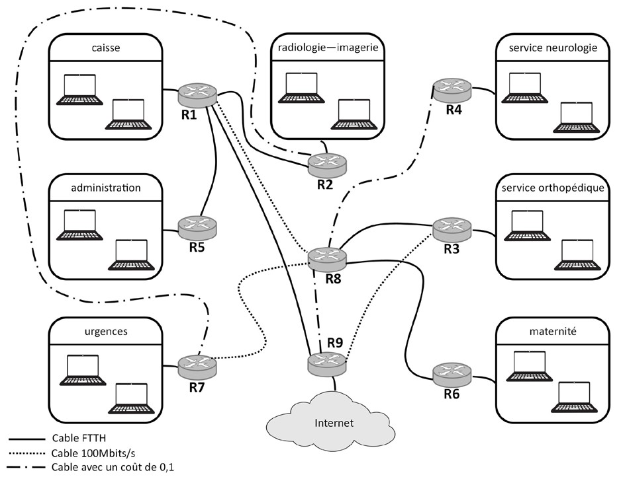

Figure 1. réseau informatique de l’hôpital
Dans un premier temps, on s’intéresse au protocole RIP, qui minimise le nombre de sauts entre routeurs.
- Donner les chemins possibles d’un paquet de données partant du service de neurologie à destination du service d’imagerie en utilisant le protocole RIP.

- Recopier et compléter la table des coûts du nœud R2 selon le protocole RIP.
Nœud R2
Destination | Coût
R1 | 1
… | …
On s’intéresse maintenant au protocole de routage OSPF. Ce dernier cherche à minimiser la somme des coûts des liaisons entre les routeurs empruntés par un paquet.
Le coût c d’une liaison est donné par :
10⁸
𝑐𝑐=
𝑑𝑑
où d est la bande passante en bit/s de la liaison.
La bande passante des liaisons FTTH (fibre optique : Fiber To The Home) est de 10 Gbit/s et celle des liaisons FastEthernet de 100 Mbit/s.
- Calculer le coût d’une liaison de communication par la technologie FTTH.
Sur la figure 1, les liaisons sont représentées par un style de trait différents en fonction de leur débit. La légende y est indiquée en bas à gauche.
- Avec le protocole OSPF, donner le chemin pris par un paquet partant du service de neurologie à destination du service d’imagerie.

Partie B : le dossier médical d’un patient
Lorsqu’un patient se présente dans un hôpital, on lui demande sa carte de sécurité sociale (carte vitale) ainsi qu’une pièce d’identité. En effet, les secrétaires des différents services doivent mettre à jour les données du dossier médical du patient. Ainsi le dossier permet aux médecins de l’hôpital d’avoir accès aux fichiers contenant les divers examens effectués par le patient (les clichés des IRM ou radios, les résultats de ses prises de sang, …).
Pour gérer et partager toutes ces données, le service informatique de l’hôpital a créé une base de données dont le modèle relationnel est donné par le schéma présenté sur la Figure 2. Sur ce schéma, un attribut souligné indique qu’il s’agit d’une clé primaire et un dièse # avant un attribut indique qu’il s’agit d’une clé étrangère.
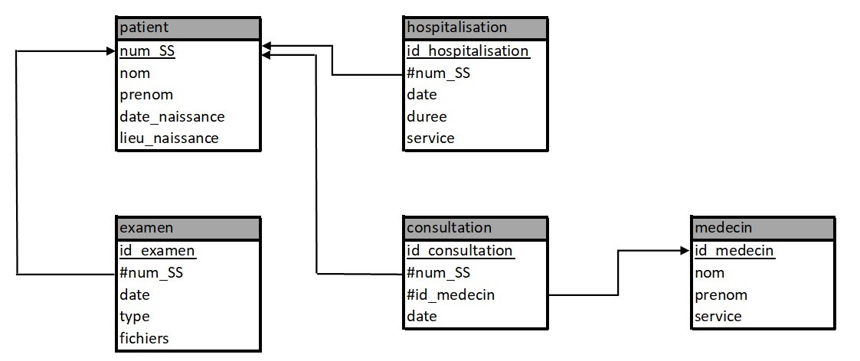

Figure 2. base de données de l’hôpital
Toutes les clés primaires de cette base de données sont de type INT (sauf num_SS qui est de type TEXT), les dates sont de type DATE (JJ/MM/AAAA) et tous les autres attributs sont de type TEXT.
L’énoncé de cet exercice utilise tout ou une partie des mots clefs du langage SQL suivants : SELECT, DISTINCT, FROM, WHERE, JOIN … ON, UPDATE … SET,DELETE, INSERT INTO … VALUES, LIKE.
La commande LIKE 'a%' permet de rechercher toutes les chaînes de caractères qui commencent par un “a” et LIKE '%a' celles qui se terminent par un “a”.
 |  | Patient
num_SS | Nom | prenom | date_naissance | lieu_naissance
2 95 07 75 156 189 55 | Baujean | Emma | 03/07/1995 | Paris
1 01 12 69 267 326 21 | Tardus | Kylian | 16/12/2001 | Lyon
2 12 10 33 014 673 82 | Delpuis | Sarah | 23/10/2012 | Bordeaux
1 90 03 37 549 312 43 | Montpart | Vincent | 30/03/1990 | Tours
- Décrire simplement le résultat obtenu avec la requête SQL ci-dessous :
SELECT nom,prenom FROM patient WHERE num_SS LIKE '1%';
- Ecrire une requête SQL permettant d’afficher le numéro de Sécurité Sociale des patients hospitalisés dans le service intitulé orthopédique durant l’année 2023.
- Ecrire une requête SQL permettant d’afficher le type et la date de chaque examen de la patiente Mme Baujean Emma.
- Ecrire une requête SQL permettant d’afficher le nom et le prénom de tous les patients du médecin M. ARNOS Pierre.

Partie C : la sécurité des mots de passe d’un médecin
Pour utiliser les ordinateurs de cet hôpital, tout le personnel doit saisir son identifiant puis son mot de passe. Pour davantage de sécurité, ce dernier doit être fort et changé régulièrement.
On appelle “mot de passe fort” une chaîne de caractères composée :
- d’au minimum 12 caractères ;
- d’au moins 2 majuscules ;
- d’au moins 2 chiffres ;
- ^{d’au moins 2 symboles parmi} #@!?%<>=€$+-*/&.
Par exemple, un médecin utilise le mot de passe fort : @20!HôPiTaL&24#.
On dispose des méthodes :
- isalpha qui permet de tester si un caractère est une lettre ;
- isupper qui permet de tester si un caractère est une majuscule ;
- isdigit qui permet de tester si un caractère est un chiffre.
>>> 'A'.isalpha()
True
>>> 'a'.isupper()
False
>>> '5'.isdigit()
True
De plus, on affecte tous les symboles dans une variable globale liste_symboles de type str:
liste_symboles = '#@!?%<>=€$+-*/&'
9. On considère une fonction mdp_fort qui prend en paramètre une chaîne de caractères mdp et qui renvoie True si mdp est un mot de passe fort et False sinon.
Compléter le script de cette fonction mdp_fort en recopiant les lignes 2, 10, 12 et 14 sur votre copie :
- def mdp_fort(mdp):
- if ... :
- return False
- majuscules = 0 5 chiffres = 0
- symboles = 0
- for caractere in mdp :
- if caractere.isupper():
- majuscules+=1
- if ... :
- chiffres+=1 12 if ... :
13 symboles+=1 14 if ... :
- return False
- return True
Pour aider le personnel, le service informatique a mis en place une fonction creation_mdp permettant de générer aléatoirement un mot de passe.
Elle prend en paramètres quatre entiers de type int :
  - la longueur n du mot de passe ;
  - le nombre nbr_m de majuscules qu’il doit contenir au minimum ;
  - le nombre nbr_c de chiffres qu’il doit contenir au minimum ; • le nombre nbr_s de symboles qu’il doit contenir au minimum.
Cette fonction renvoie une chaîne de caractères respectant les conditions précédentes.
10. Compléter le script de cette fonction creation_mdp en recopiant les lignes 9 et de 13 à 19 sur votre copie.
- def creation_mdp(n, nbr_m, nbr_c, nbr_s):
- mdp = ''
- caracteres='abcdefghijklmnopqrstuvwxyz' + \
- 'ABCDEFGHIJKLMNOPQRSTUVWXYZ0123456789' + \
- '#@!?%<>=€$+-*/&'
- majuscules = 0 7 chiffres = 0
8 symboles = 0 9 while ... :

10 # la variable 'c' contient un caractère
11 # choisi aléatoirement dans la variable 'caracteres' 12 c = choice(caracteres) 13 if ... : 14 ...
15 if ... : 16 ...
- if ... :
- ...
- mdp = ...
- return mdp
Si un personnel n’utilise pas le générateur de mot de passe, il a tendance à y insérer des mots de la langue française.
Par exemple, le mot de passe @20!HôPiTaL&24# est fort mais on y trouve le mot
“hôpital”.
Si un mot de passe ne contient pas de mots de 4 lettres ou plus de la langue française ou étrangère, on dit que c’est un “mot de passe extra fort”.
On dispose de la variable dicoFR (de type list) qui contient tous les mots de la langue française.
On dispose également de la fonction transforme qui prend en paramètre une chaîne de caractères et qui renvoie une nouvelle chaîne de caractère en transformant toutes les lettres majuscules en minuscules. Par exemple :
>>> transforme('@20!HôPiTaL&24#')
@20!hôpital&24#
Pour simplifier, on suppose que les mots présents dans un mot de passe sont entiers (pas d’abréviation) et sont séparés par des chiffres ou des symboles.
On considère une fonction recherche_mot qui prend en paramètre un mot de passe mdp (de type str) et qui renvoie des mots présents (de type str) dans mdp. Exemple
:
>>> recherche_mot('@20!NeUrO&24#')
['neuro']
>>> recherche_mot('Chef!14NeuroA@85!')
['Chef','Neuro']
11. Compléter le script de cette fonction recherche_mot en recopiant les lignes 5, 6, 15, 16, 18 sur votre copie.
- def recherche_mot(mdp):
- mot = transforme(mdp)
- trouve = []
- i = 0
- while ... :
- if ... : # si le caractère est un chiffre
- i = i+1
- elif mot[i] in liste_symboles:
- i = i+1 10 else:
- # si le caractère est une lettre, on prend les
- # lettres qui la suivent jusqu'au moment où
- # on trouve un chiffre ou un symbole
- chaine = '' 15 while ... :
16 chaine = ... 17 i = i+1
- ...
- return trouve
12. Ecrire une fonction mdp_extra_fort qui prend en paramètre une chaîne de caractères mdp et qui renvoie True si mdp est un mot de passe extra fort et False sinon.

